Hormony

endokrinní
- parakrinní
- autokrinní

Hierarchie
- kaskáda – zesílení signálu
- zpětná vazba

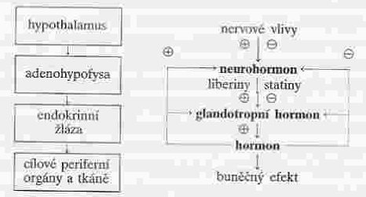

Chemická podstata – vlastnosti

Polární – peptidové –tropiny, insulin, glukagon, ocytocin, vasopresin
- deriváty aminokyselin, aminy

Nepolární - steroidy

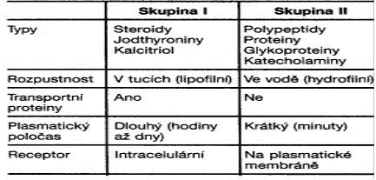

Způsoby účinku – vazba na receptor - nitrobuněčný (steroidy)
- membránový (peptidové)

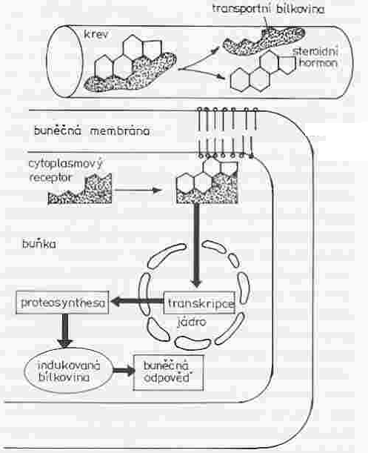

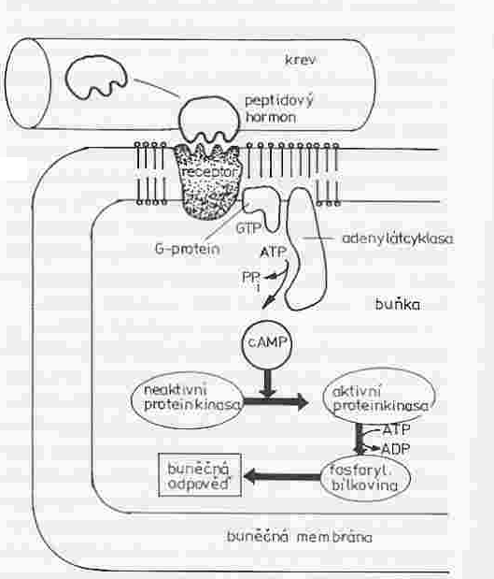

insulin

